浙江绍兴恒信农村商业银行
股份有限公司

2022年度社会责任报告

报 告 说 明

报告范围
报告时间范围：2022年1月1日至2022年12月31日，部分适当追溯以前年份。 报告发布周期：本报告为年度报告。 报告组织范围：本报告覆盖恒信农商银行及各支行（营业部）。

参照标准
本报告参照《全球报告倡议组织（GRI）可持续发展报告指南》（2006 版）及金融服务业行业补充指南等标准要求编写，同时符合中国银保监会《关于加强银行业金融机构社会责任的意见》、中国银行业协会《中国银 行业金融机构企业社会责任指引》及《公司履行社会责任的报告》编制指引要求。

数据说明
报告中的数据主要来源于本行内部系统数据。本报告所涉及货币金额以人民币作为计量币种，特别说明除外。

发布形式
本报告以电子版形式发布，电子版可在本行网站查阅。

联系方式
联系地址：浙江省绍兴市中兴中路159号
联系电话：0575-85091532
传真：0575-85111415
电子信箱：hxbgs@zjrcu.com
本行网址：www.sxhxbank.com

第一节 关于本行

一、基本情况
恒信农商银行始建于1994年12月，历经三次重大体制改革，2005年1月6日由绍兴市越城农村信合社联合社改制成绍兴市区农村信用合作联社，2008年6月2日改制成立绍兴恒信合作银行，2019年9月30日改制成立恒信农商银行。全辖共有营业网点36家，深入到各街道（社区）、镇，为客户提供便捷的金融服务。
在多年的发展历程中，恒信农商银行始终坚持以服务“三农”发展、支持越城区经济为己任，创新金融产品，完善服务功能，实施以人为核心的全方位普惠金融。作为“越城区人民自己的银行”，恒信农商银行坚持“往深处走、往细处抓、往实处干”工作理念，致力于打造“做业务最实、与民企最亲、离百姓最近”的一流社区银行。
截至2022年末，本行资产总额399.07亿元，较上年增加95.38亿元，增幅31.41%。各项存款余额350.31亿元，较上年增加85.49亿元，增幅32.28%；各项贷款余额264.69亿元，较上年增加42.94亿元，增幅19.37%。获得浙江农商银行系统“业务成长十佳银行”荣誉称号、2022年度浙江农商银行系统“考核一级单位”、绍兴市工作目标责任制考核优秀单位、绍兴市服务“三农”发展先进集体奖、越城区2022年度高质量发展共同富裕突出贡献集体等荣誉。

二、组织架构
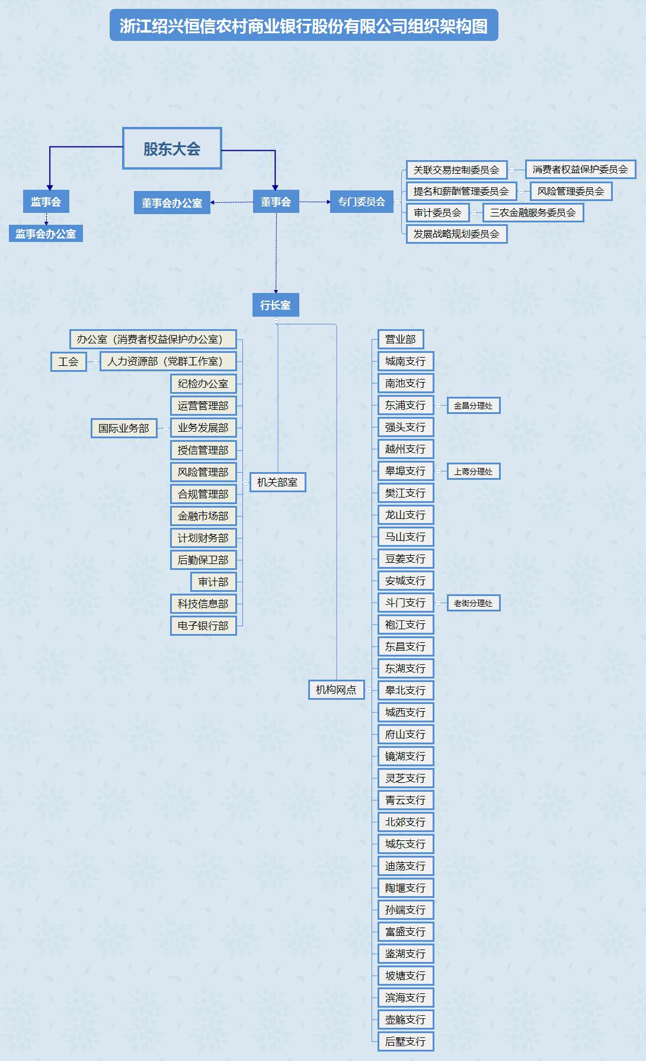

第二节 社会责任实践

一、聚焦主责主业，服务经济社会发展
（一）加强重点领域金融供给。积极落实两项直达工具转换和接续政策，向人行申请支小再贷款10.5亿元，定向支持小微企业融资需求。实施“专精特新”企业培育发展行动，持续加大金融支持力度，发放“专精特新”企业贷款8399万元。继续开展首贷户拓展“春风行动”“春雨行动”“春潮行动”，加大首贷户拓展力度。截至12月末，新增首贷户600户，其中小微企业首贷户289户、个体工商户首贷户311户；普惠小微企业贷款余额91.04万元，比年初新增16.27亿元，己超额完成“两增两控”目标。加强外贸企业融资支持，推出区块链秒贷、应付账款融资产品，深化关贸E贷产品推广，截至12月末，发放美元贸易融资1835万美元，于7月份正式获准开办远期结售汇业务，进一步提升了外贸企业服务能力。
（二）推进落实融资畅通工程。组织开展助企“开门红”活动，出台助企惠企十二条政策，专项助力企业复工复产。结合走千访万劳动竞赛、“三服务”活动、小微企业三年行动等，常态化开展小微企业“名单制”精准走访与营销，实现信贷供给与小微企业融资需求无缝对接。开展金融支持市场主体专项行动，推进闭环式走访与需求对接，实施在册市场主体精准服务。截至12月末，累计走访企业42154户，个体工商户64103家，完成金融支持市场主体走访率达104.92%。个体工商户贷款余额26.84亿元，较年初增加3.69亿元。
（三）深化多元合作助企模式。与越城区经济和信息化局签署战略合作协议，授信100亿元精准投向重点领域，充分发挥“产业政策+金融支持”的杠杆效应。进一步加强与各级融资担保公司合作，推广“总对总”批量担保及“双保”应急融资担保贷款，12月末融资性担保贷款余额27869.04万元，惠及小微企业134户。加强银商战略合作，以商会组织换届选举为契机开展现场授信，累计向皋埠商会、鉴湖商会、富盛商会及成员单位综合授信48亿元。
二、坚守初心使命，助力共富共享共治
（一）共建强村大美格局。对接“乡村振兴先行村”“一村一幅画”全域大美格局建设等重点工作，积极参与村级集体经济“强村计划”，单列1亿元信贷资金用于发展壮大各类村级集体经济。加大集体经营性项目信贷投放力度，对年经营性收入在50万元以下的村特别是相对薄弱村实施政策倾斜，开通绿色通道，简化办贷流程，精准支持村集体经济组织降低综合融资成本。截至12月末，已发放村集体贷款1090万元。
（二）推进乡村产业振兴。单列10亿元信贷资源，加大对“双强”企业的信贷支持。全面深化“三位一体”合作，向各产业农合联组织授信31亿元。大力推广“农合通贷”，利用农合通平台，将信用嵌入生产、供销等环节，实现产供销及金融支持的紧密结合。支持农合联成员102户，发放贷款8087.6万元。推进农创客培育工程，联合农业农村局打造“1+3”金融服务机制，累计发放“农创贷”710万元。推出“劳模贷”信贷产品，发放“劳模贷”20户，贷款金额957.20万元。
（三）助力农民增收增利。探索农村产权融资模式创新，推广开展农房财产权（含宅基地使用权）抵押贷款，发放绍兴首笔农民住房财产权抵押贷款50万元。持续深化农户小额普惠贷款工作，将农户信用授信结果转化为实实在在的金融支持，着力提升农户用信转化率和平均用信额度。截至12月末，农户小额普惠贷款6541户，金额20.18亿元。
三、强化机制建设，提升法人治理效能
（一）强化规范履职，持续提升公司治理水平。
1.强化履职支撑。组织召开2021年度股东大会，审议通过董事会工作报告、监事会工作报告、2020年度财务决算报告及利润分配方案、2021年度财务收支预算报告、“十四五”发展规划和二〇三五年远景目标等5项议案，通报了两会一层成员履职评价结果，听取了2020年度三农金融业务开展情况报告；召开2022年第一次临时股东大会，审议通过恒信农商银行增资扩股方案、净资产确认报告等8项议案。组织召开董事会4次，对年度经营计划、信息披露报告、内部审计工作报告、关联交易情况专项报告、内部资本充足程序评估报告、风险限额评估调整报告等事项进行审议，共形成决议23项。
2.推进规范运作。董事会坚持将党委研究讨论作为重大问题、重大经营管理事项决策的前置程序，把加强党的领导和完善公司治理有机融合，切实发挥党委领导核心和政治核心作用。加强公司治理主体履职管理，制定《董事、监事履职薪酬方案》，对董事、监事津贴标准以制度形式明确。修订《“两会一层”成员履职评价办法》，规范开展公司治理主体履职考评。加强董事会下设专门委员会规范运作，落实履职行为监督管理，提高制度执行力。认真履行信息披露义务，正确处理好股东、国家和员工三者之间的利益关系，切实维护存款人和股东的合法权益。
3.加强排查整治。组织开展股权相关问题专项治理排查，通过天眼查客户端对主要股东基本信息、经营状态、缴纳社保人数及自身风险、周边风险等情况进行了逐一排查，对存在疑点的问题进行逐项核实，累计排查数据400余项。组织开展近三年公司治理问题及整改情况梳理，做好相关问题查漏补缺。专题推进股权和关联交易数据治理排查整改，严格数据报送及质量控制。
4.自觉接受监督。根据《章程》要求，董事会根据需要邀请监事列席会议，由监事会监督董事会对全行性经营管理的重大决策；对监事会提出的意见和建议，董事会都能给予重视，仔细研究，合理吸收，及时改进并明确答复。董事会、监事会能紧紧围绕发展目标，密切配合，较好地发挥各自职能，有力地促进了我行稳健发展。
（二）坚持稳健经营，多举措夯实可持续发展根基。常态化开展案件风险专项排查，持续加强财务会计、信贷业务等条线的日常规范化操作督导，先后组织开展大额现金、理财业务销售、数字贷款业务等专项检查，强化全流程合规风险防控。累计开展各类内部检查45次，下发运营检辅通报50份。加大问责处理力度。对行内屡查屡犯、屡纠屡错的风险隐患和违规行为，强化责任追究，累计问责涉及纪律处分13人次，其中：行政警告6人次，记过2人次，记大过3人次，降级1人，撤职1人；累计经济处罚445人次，处罚金额20.93万元。落实违规积分管理与绩效薪酬挂钩，累计对210人次进行违规积分共计499分。提升合规经营水平。组织开展“越合规越清廉”合规清廉文化深化行动、案件风险防控“巩固深化年”等活动，系统提升内控合规管理水平。强化反洗钱履职，推进洗钱风险现场评估工作，全面提升强化银行账户风险防控，深入推进打击治理电信网络诈骗工作，守护老百姓钱袋子。
四、竭诚服务群众，履职尽责彰显担当
（一）加大关爱力度，构建和谐劳动关系。一是常态化落实职工基本保障。认真做好职工体检和女职工妇检对接组织工作，优化提升员工体检方案与项目，推进全行职工互助医疗保险参保工作，做好全行职工医药费补助核算及申报。二是有序做好困难职工慰问帮扶工作。加强职工情况摸排，建好行内困难职工工作台账，实现动态管理，落实重要节假日走访慰问工作。组织开展生病住院职工、生育女职工工会慰问，保证生育假期间相关待遇。三是加强员工关怀关爱。做好重大节日福利和员工生日礼品采购发放，实施员工婚丧祝贺和慰问，做好退休员工关心关爱，落实退休人员纪念品、《健康报》等福利发放。四进一步优化干部队伍建设。坚持正确的选人用人导向，将合适的人放到合适的岗位，为群众认可度高、政治素质好、工作能力强、敢于担当作为、工作实绩突出的干部员工搭建平台。累计提拔中层正职4人、副职（主持工作）3人、副职3人、中层助理3人、分理处主任级干部7人，分理处副主任级干部2人，干部交流4人，降级1人，撤职1人。强化员工能力建设，实施师徒制，加快青年员工培养速度。推进教育培训项目化管理，累计组织开展教育培训55期，参加人员达7866人次。
（二）强化责任落实，提升消保工作质效。召开消保工作专题会议，系统部署全年消保工作，明确投诉压降目标。组织支行负责人签订《消费者工单处理工作责任状》，以“三级管理，基层为基础”为要求全面落实消保工作网格责任。一是健全制度体系。出台《消费者工单管理考核办法》，综合考虑业务合规性、客户满意度、投诉处理及时率与合格率等指标，进一步完善考核激励机制。细化部门消保工作考核标准，强化专业条线投诉处理职能。完善消保审查、销售管理、信息保护等基础制度，出台《消费者权益保护审查管理办法》《个人金融信息保护管理办法》，建立健全全流程消保制度体系。二是创新工作机制。完善协同配合机制，组建部室消保工作联络员队伍，定期召开消保工作联席会议，推动形成条块结合、齐抓共管、合力攻坚的消保工作格局。落实消保检辅机制，定期开展网点消保工作现场督导检查，并通过曝光典型案例等形式进行通报。三是落实宣教活动。统筹规划全年金融知识宣传工作，积极开展各类金融知识普及活动，坚持主题宣传与日常宣传相结合，线下宣教与线上宣教相融合，同时兼顾公益性、实效性、持续性等原则，扎实有效地做好各类宣传教育活动，正确引导金融消费者科学合理使用银行产品和服务，同时加强金融消费者风险意识教育，提升消费者金融风险识别与防范能力。
（三）投身公益事业，积极履行社会责任。坚持饮水思源，全情全意回馈社会，主动参与抢险救灾、扶残助残等公益活动，热心支持各项公益事业。积极倡导救危济困、团结互助的良好风尚，定期组织员工开展“慈善一日捐”等爱心捐赠活动，将慈善理念深植企业文化。2022年公益捐款94万元。组织员工编入街道拆迁攻坚小组，协助9个镇（街）展拆迁工作，涉及行政村28个、农户1万余户。联合农业农村部门在全辖推广农户小额普惠贷款产品，每笔授信均由农户所在村集体经济组织公议联评，将个人信用及道德行为与贷款额度、担保方式等直接挂钩，有效引导农户诚实守信、行善积德。已授信农户10.05万户，授信金额203.80亿元。
五、注重环境保护，践行绿色发展理念
2022年，本行认真贯彻落实党中央关于“碳达峰碳中和”重要决策部署，进一步巩固绿色金融发展成果，积极发挥在应对气候变化和绿色低碳发展中的金融保障作用，以实现“30·60”为目标，统筹发展绿色产业，探索建立健全碳达峰碳中和金融服务“八项机制”，即规划统计、产品创新、信贷机制、降碳吸碳、低碳运营、管理考核、信息披露、对外合作，助力绿色低碳金融服务工作全面开展。按照人总行统计口径，截至2022年12月末，本行绿色信贷余额3.16亿元，占全部贷款比重1.20%。。

